Қысқа мерзімді жоспары
Бөлім | Роботтехника
Педагогтың аты-жөні
Күні
Сынып: 5 | Қатысушылар саны |  | Қатыспағандар саны
Сабақтың тақырыбы: | Практикалық тапсырмалар.
Оқу бағдарламасына сәйкес оқыту мақсаттары | 5.3.3.4 – объектіні табу үшін ультрадыбыстық датчикті пайдалану;  5.3.3.3 – робот қозғалысын ұйымдастыруға арналған түс датчигін қолдану
Сабақтың мақсаты: | Барлық оқушылар:
Сабақтың мақсаты: | Берілген робот жобасының программасын талдайды.
Сабақтың мақсаты: | Көптеген оқушылар:
Сабақтың мақсаты: | Робот программасын құрастырады.
Сабақтың мақсаты: | Кейбір оқушылар:
Сабақтың мақсаты: | Программаны роботқа жүктеп, жұмысын тексереді.

Сабақтың барысы:

Сабақтың кезені/ уақыт | Педагогтың әрекеті | Оқушының әрекеті | Бағалау | Ресурстар
Сабақтың басы | 🧑‍🏫 «Сәлеметсіздер ме, балалар! Бүгін біз 10-шы сабақты өткіземіз — бұл өткен тақырыптардың бәрін біріктіретін практикалық сабақ.»  «Бүгінгі сабақта сендер роботқа күрделі тапсырмалар орындатып, сенсорларды дұрыс қолдана аласыңдар ма — соны тексереміз. Бұл мини-жоба форматына ұқсайды.»  «Робот қалай қарсыласын табады және шетке шықпай әрекет етеді? Бұл мүмкін бе?»  «Сабақ соңында сендер роботты қауіпсіз, сенсорлармен басқарып, тапсырманы дұрыс орындауын қамтамасыз етесіңдер.» | • Сабақ тақырыбы мен мақсатымен танысады  • Бұрынғы білімдеріне сүйеніп болжау жасайды  • Практикалық бөлімге дайындалады |  | Презентация

Сабақтың ортасы | 🤖 Робот нысанды тауып, оған жетіп, тоқтайды  ⚠ Робот алаң шетін байқаса – бағытын өзгертеді  🎨 Робот қозғалысын визуалды көрсету (pen блоктармен)  • Топтарға немесе жұптарға бөлу  • Оқушылардың өз идеяларын ұсынып орындауына мүмкіндік береді  🧩 Оқушылар келесі тапсырмалардың бірін (немесе бірнешеуін) орындай алады:  🧠 Тапсырма 1: “Сызық бойымен қозғалып, кедергіні айналып өт” (Shape Tracer ойын алаңы)  📋 Міндет: Робот сызық бойымен қозғалып, жолда нысан кездессе – айналып өтеді  🧩 Блоктар: get brightness, get distance, if, turn, repeat  🧠 Тапсырма 2: “Туған күнді кодта”  📋 Міндет: Робот координаталық алаңда жұптағы адамның туған күнінінің цифрларын жүріп, түрлі түспен белгілейді  🧩 Блоктар: pen down, set pen color, drive, turn, wait  🧠 Тапсырма 3: “Shape Tracer ойын алаңы”  📋 Міндет: Робот өзі салған сызық бойынша кейін қайта жүріп өтеді  🧩 Блоктар: pen down, drive, record path, playback | • Қай тапсырманы орындайтынын таңдайды  • Қажетті блоктарды таңдап, логикасын құрастырады  • Алгоритм құрғаннан кейін іске қосып, нәтижесін бақылайды  Дескриптор:  - Кодты өз бетімен құрастырады  - Қателіктерді түзетеді  - Тапсырманы соңына дейін жеткізіп, нәтижені көрсетеді  - Басқа оқушылармен салыстырып, жетілдіру жолдарын ұсынады | Стикер  10 балл   | Компьютер  https://vr.vex.com/  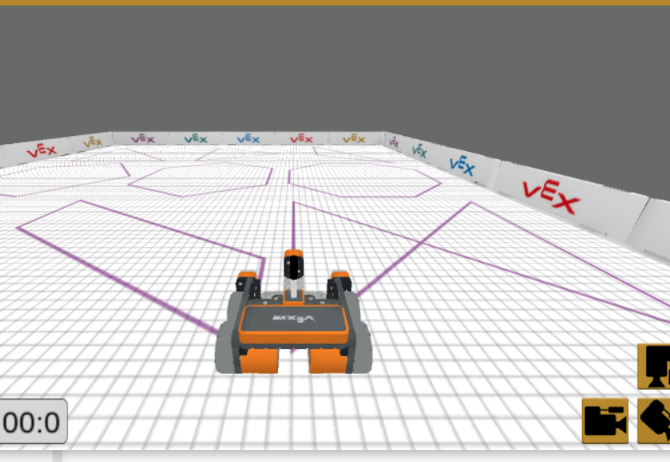  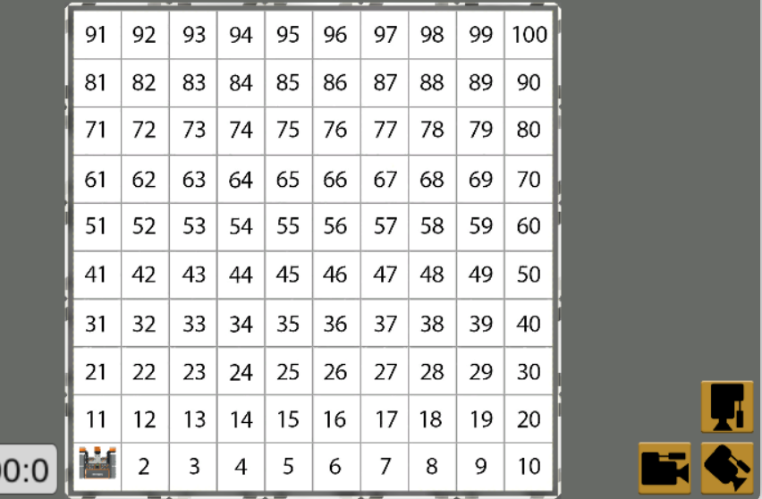  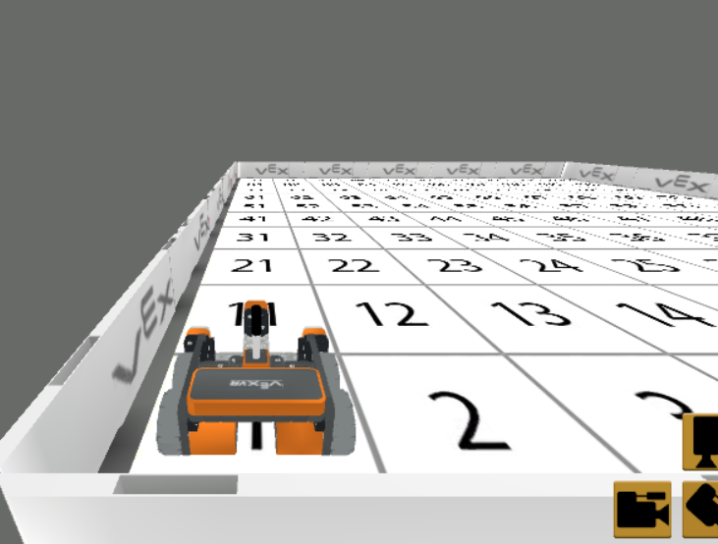
Сабақтың соңы | 1.Оқушыларға өзін-өзі бағалауды ұйымдастырады.  «Сенің алгоритмің қандай датчиктерге сүйенді?»  «Қандай қиындық кездестірдің, қалай шештің?»  «Егер тағы уақыт болса, не өзгертер едің?»  Олимпиада рефлексия әдісін қолдану  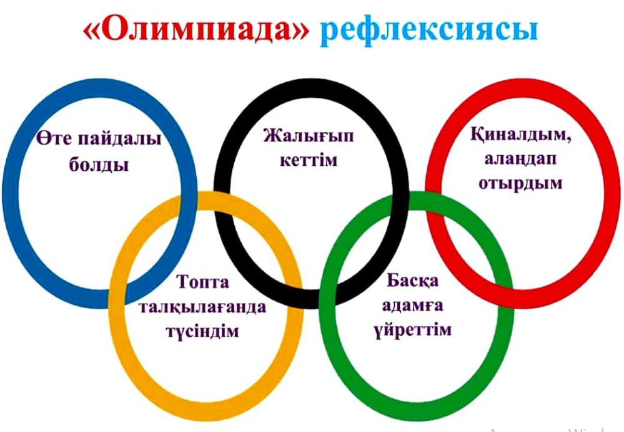 | Өз жобасын сыныпқа сипаттап береді  Қателіктерін түсініп, келесіде нені жақсартатынын айтады  Рефлексия жүргізеді  Өзін-өзі бағалау. |  | 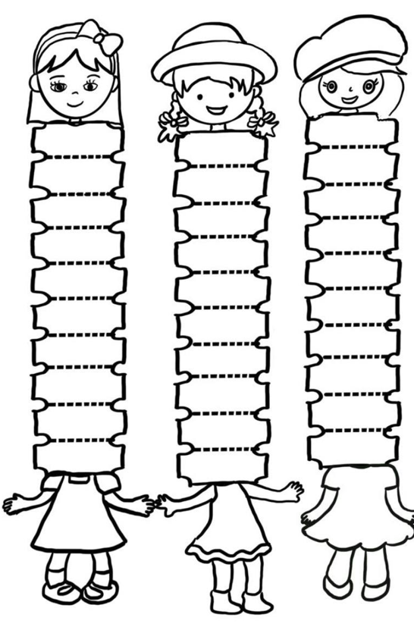
Үй тапсырмасы | «Келесі сабаққа өзің ойлап тапқан практикалық тапсырманы қағазға жазып кел. Онда не істейді, қандай блоктар қолданылады – бәрін сипатта.» | Үй тапсырмасын дәптеріне жазады

